Описание пользователя

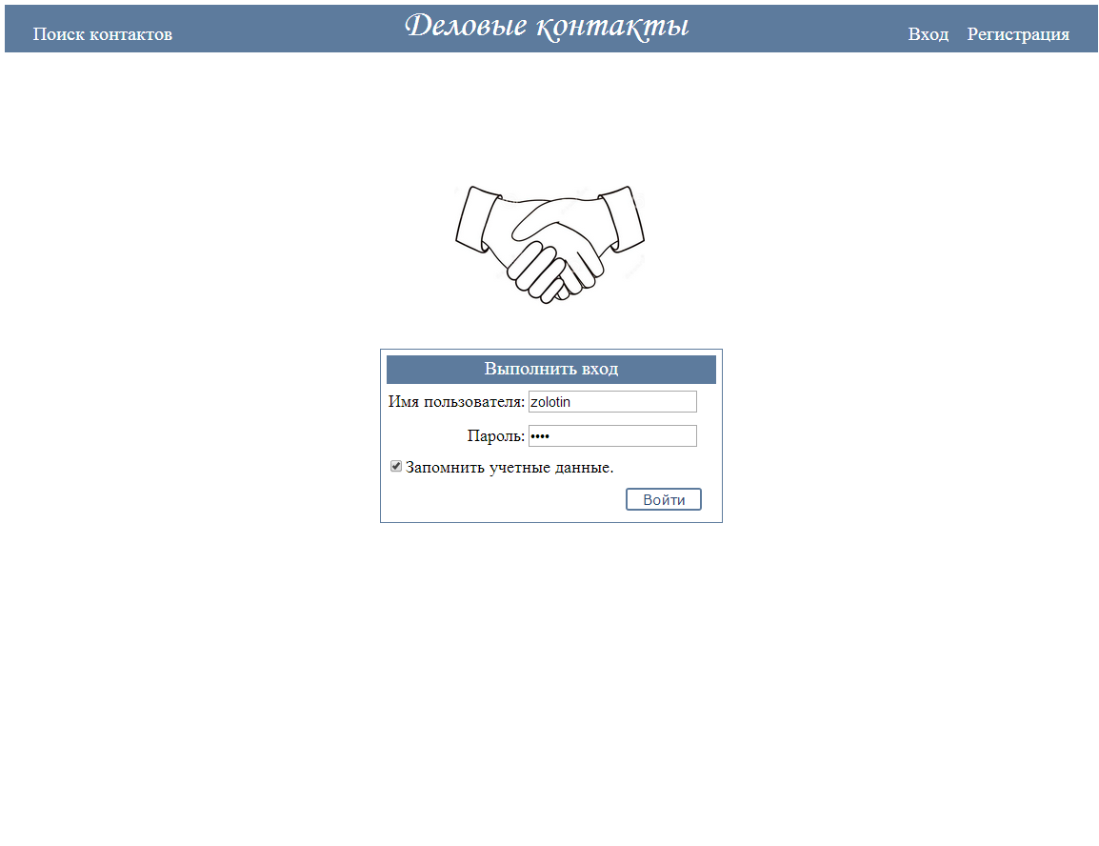
Страница с формой входа.
Можно пройти форму регистрации, можно войти под уже имеющимся логином.
Также удобно сделано, что есть возможность запомнить введенные логин и пароль, чтобы в будущем их не вводить.
Также можно перейти к поиску контактов.
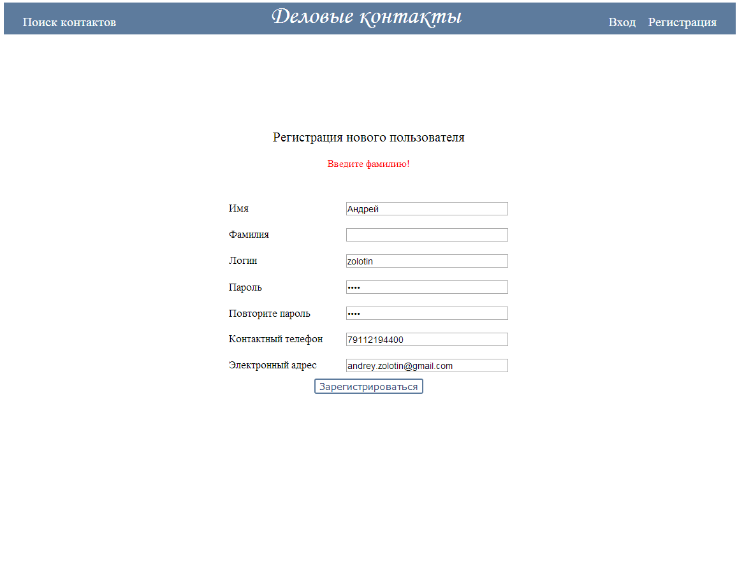
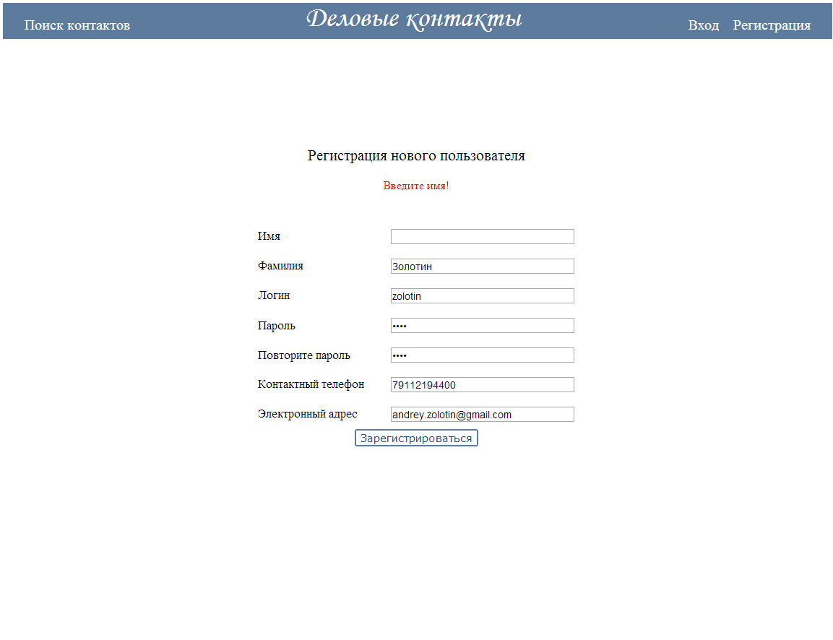
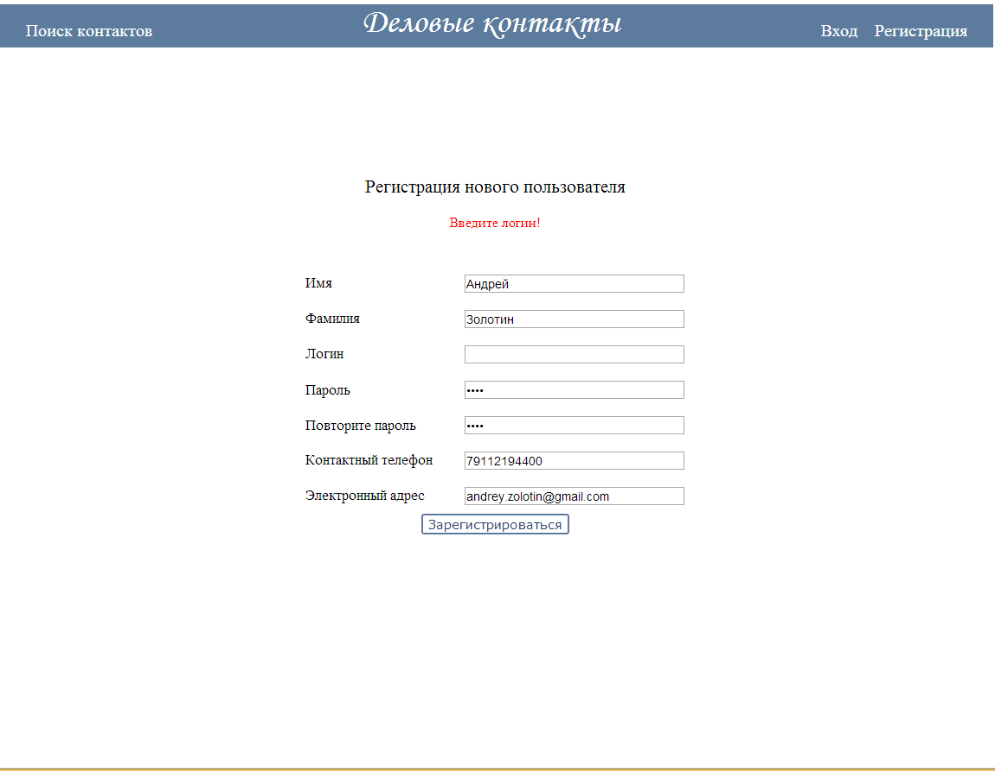
Форма регистрации.
Нужно заполнить несколько полей, такие как «Имя», «Фамилия», «Логин», «Пароль» (дважды), «Контактный телефон» и «Электронный адрес» (то есть почту).
Если при регистрации не ввести имя, фамилию или логин, выдаст ошибку и попросит ввести их.
По-прежнему можно перейти к поиску контактов, в этом случае введенные данные не сохранятся. В будущем это не будет указано, но такая возможность есть на каждой странице сайта.
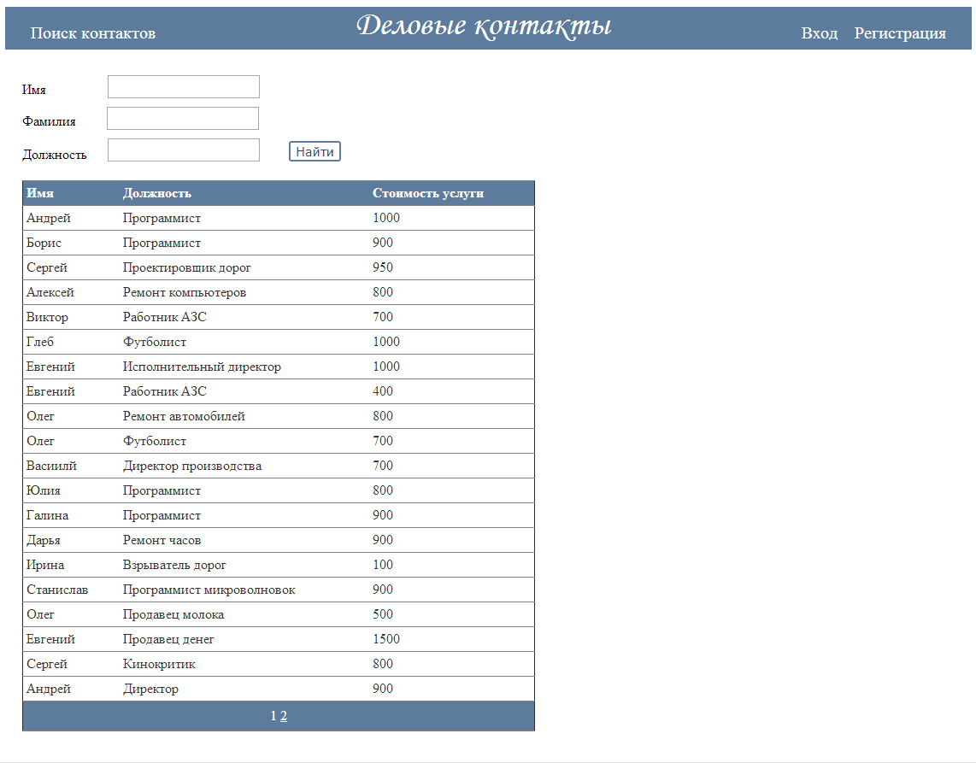
Раздел имеющихся контактов.
Для каждого контакта имеется 3 поля — «Имя», «Должность» и «Стоимость услуги».
К одному человеку могут относиться несколько должностей, в таком случае в таблице будет несколько записей.
Если все контакты не помещаются на 1 страницу, то создается нужное количество страниц (на одну страницу помещается до 20 контактов), по которым производится навигация.

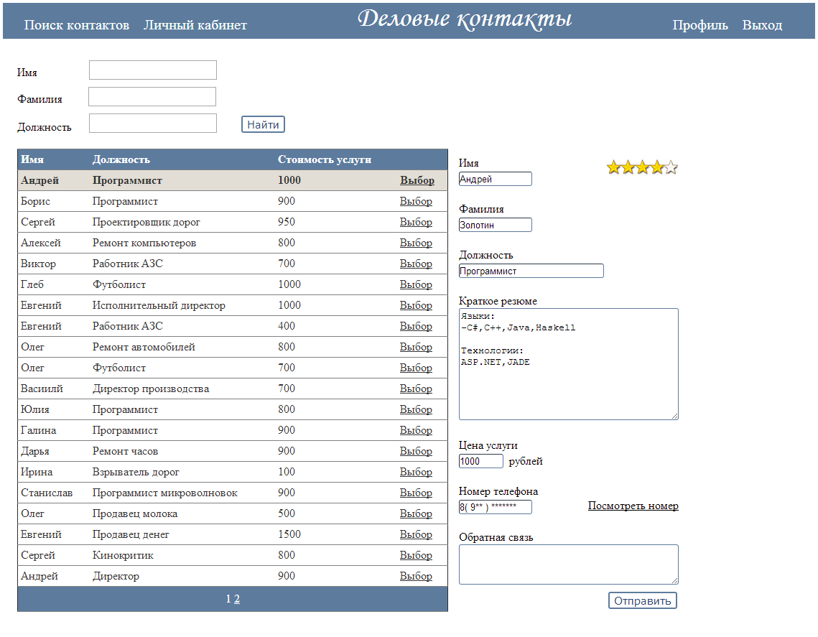
Для каждого контакта можно его выбрать и посмотреть подробную информацию, где помимо основных полей есть еще несколько, такие как «Краткое резюме» и «Номер телефона».
Изначально номер телефона зашифрован, по нажатию на кнопку «Посмотреть номер» он будет виден.
Также есть возможность связаться с контактом через встроенную в систему форму.
На странице появилась возможность перейти в «Личный кабинет», так как выполнен вход в пользовательский профиль.
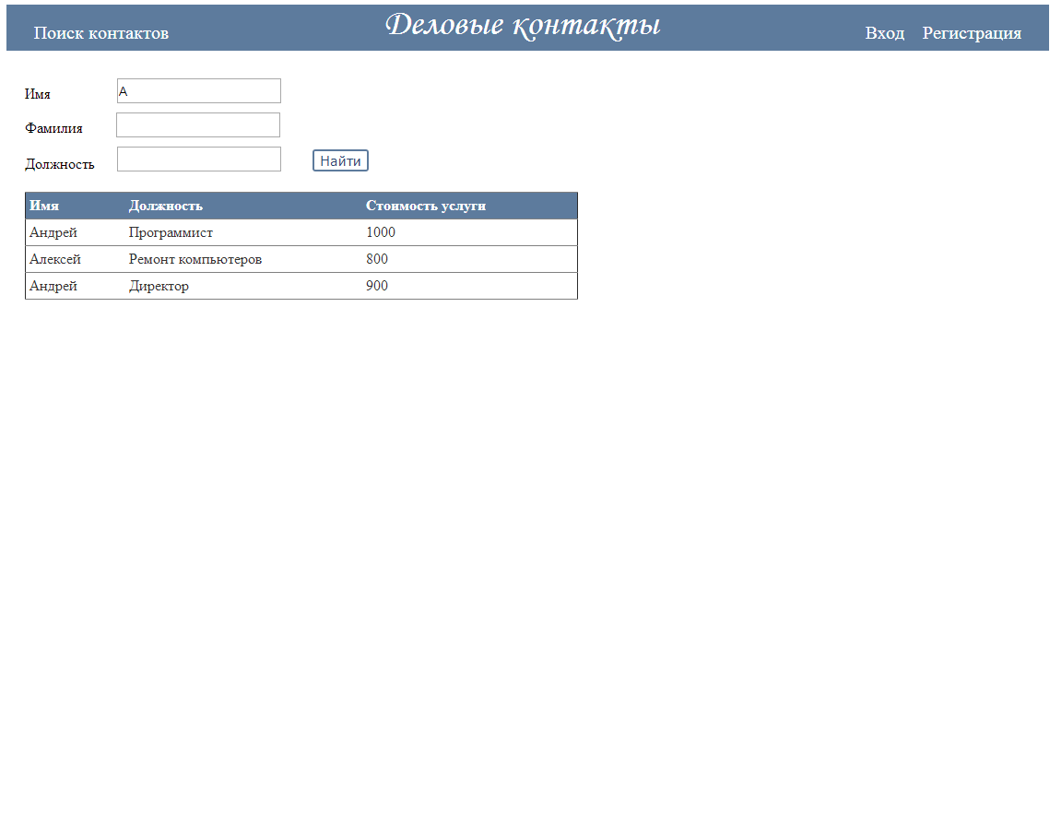
Организован поиск по контактам.
Так, можно искать как по полному имени, фамилии или должности, так и по первым символам.
При введении «А» в поле «Имя» и нажатии кнопки «Найти» выдает информацию по всем контактам, поле «Имя» которых начинается с «А». Имя Галина, например, не будет найдено.
Соответственно аналогично с полями «Фамилия» и «Должность».

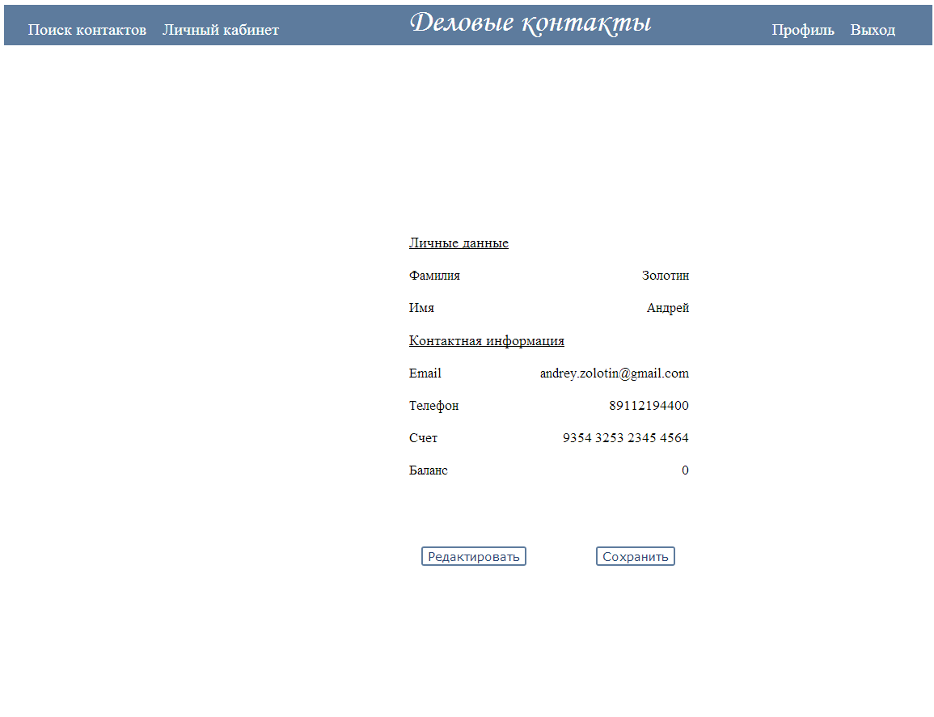
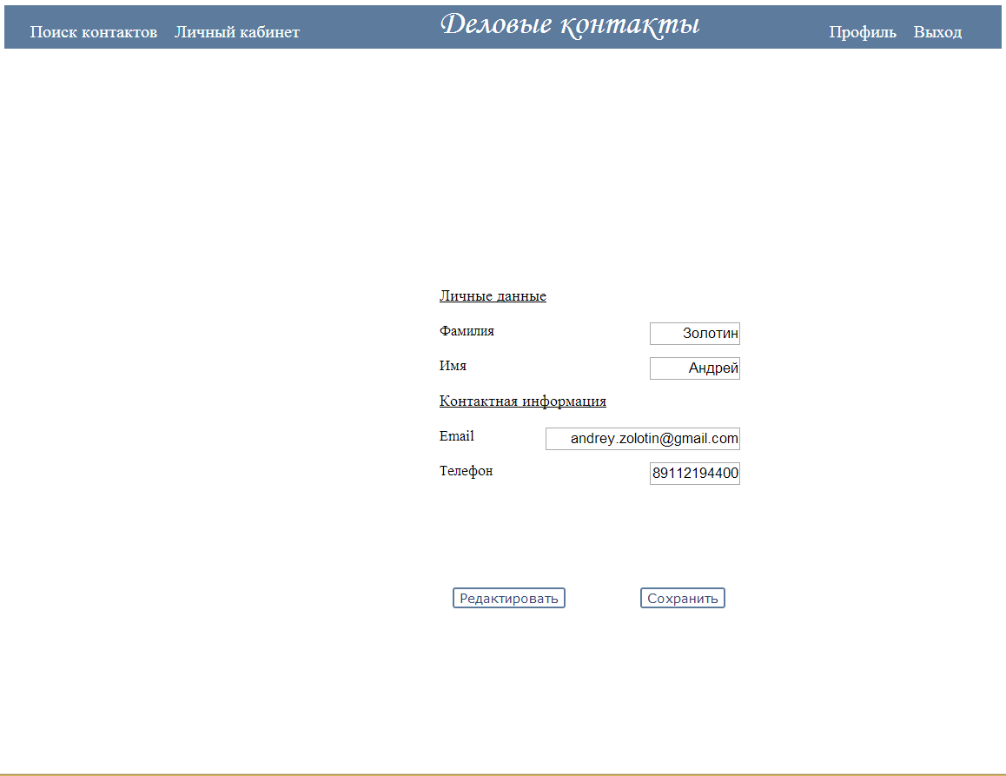
Зарегистрированный пользователь может смотреть свой профиль, а также редактировать.
Помимо основных полей появляются еще 2 – «Счет» (16-ти значный) и «Баланс». Есть возможность пополнить баланс.
При редактировании профиля поля «Счет» и «Баланс» менять нельзя.
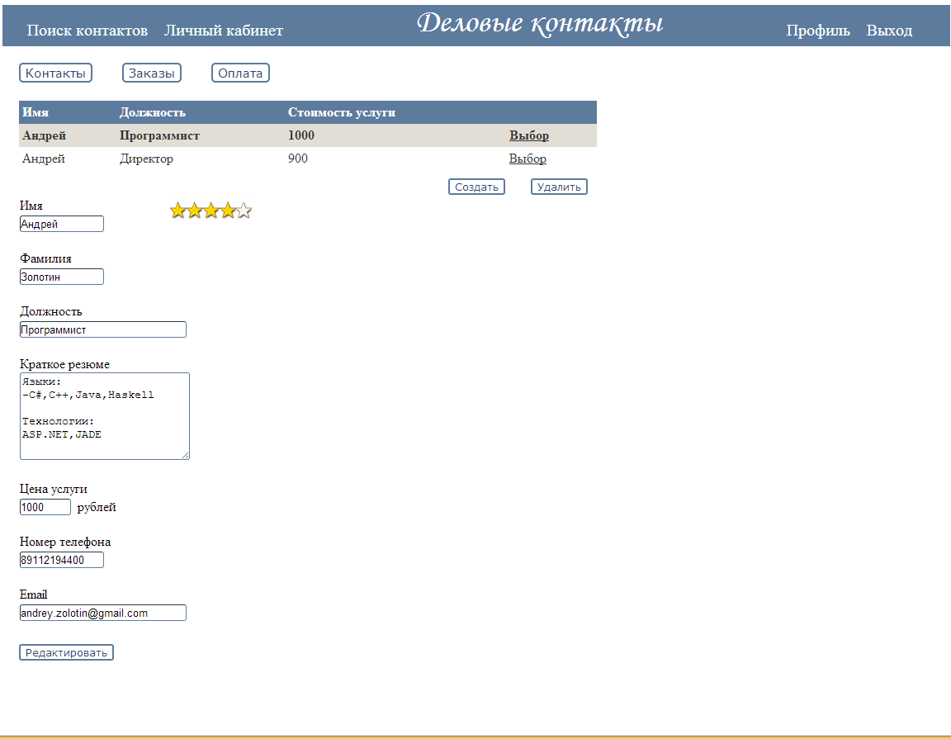
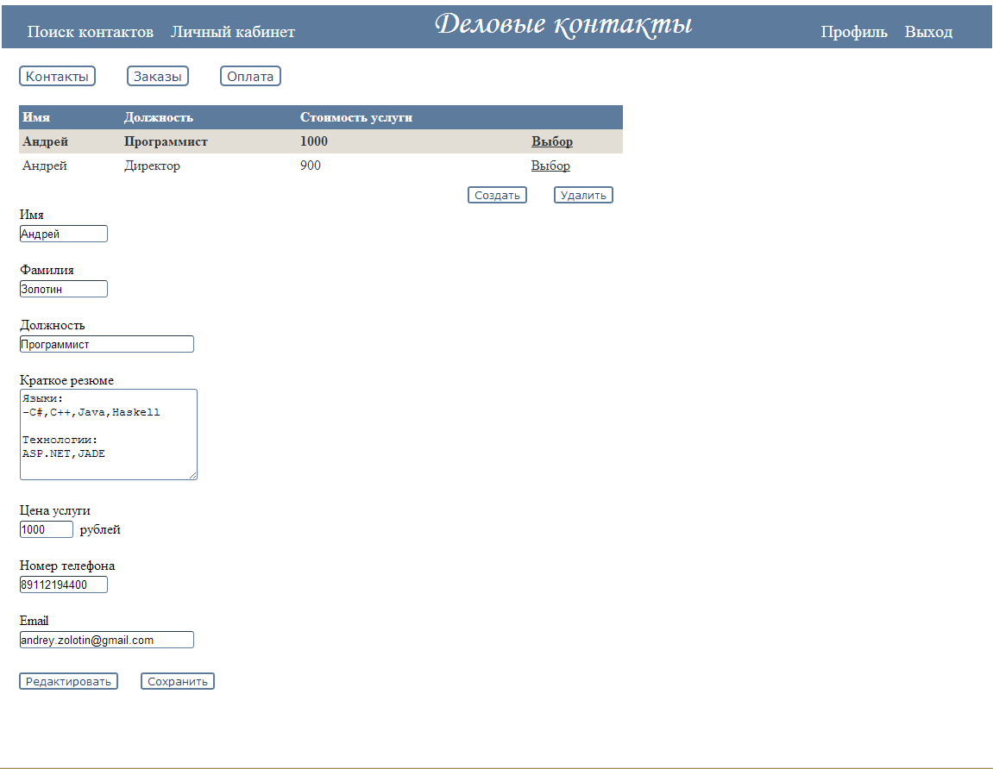
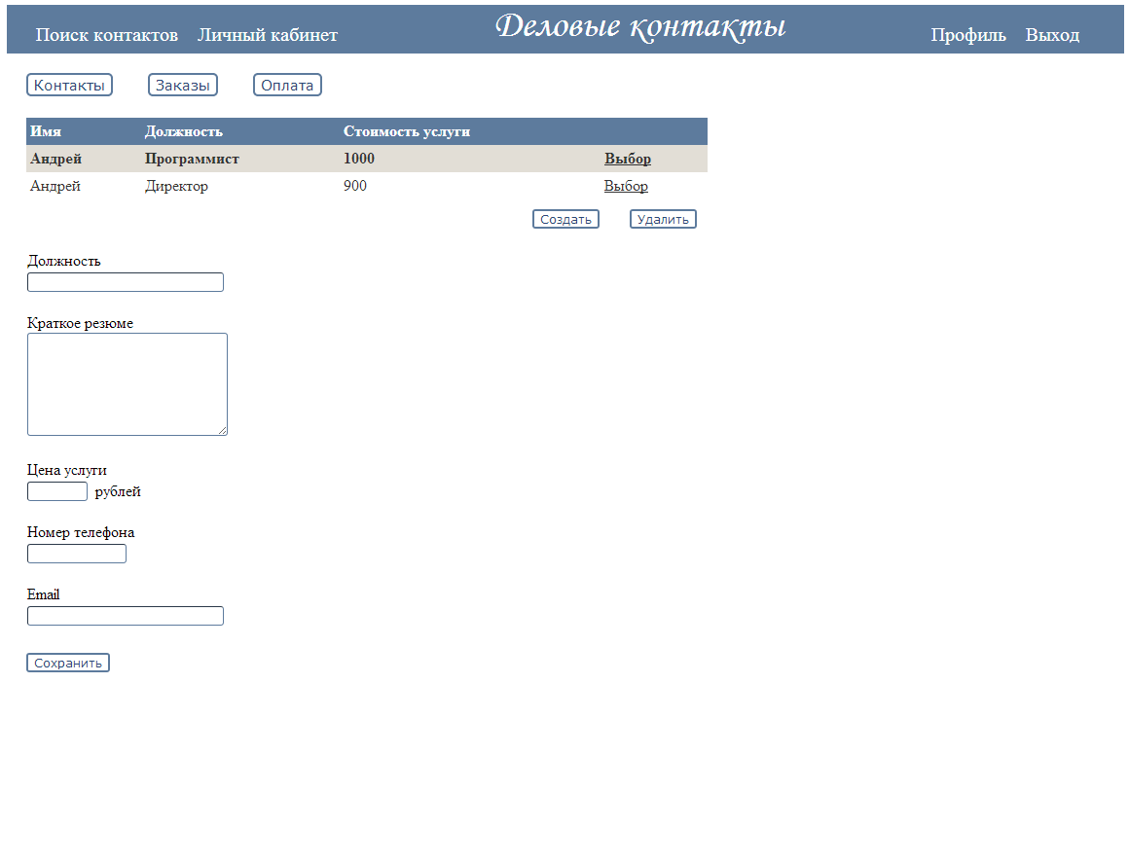
Зарегистрированный пользователь может зайти в личный кабинет, где есть 3 подменю «Контакты», «Заказы» и «Оплата».
В подменю «Контакты» есть возможность выбрать уже имеющийся контакт, создать новый, а также редактировать уже имеющийся. Помимо ранее уже названных полей появляется еще поле «Цена услуги», куда вводится сумма в рублях.

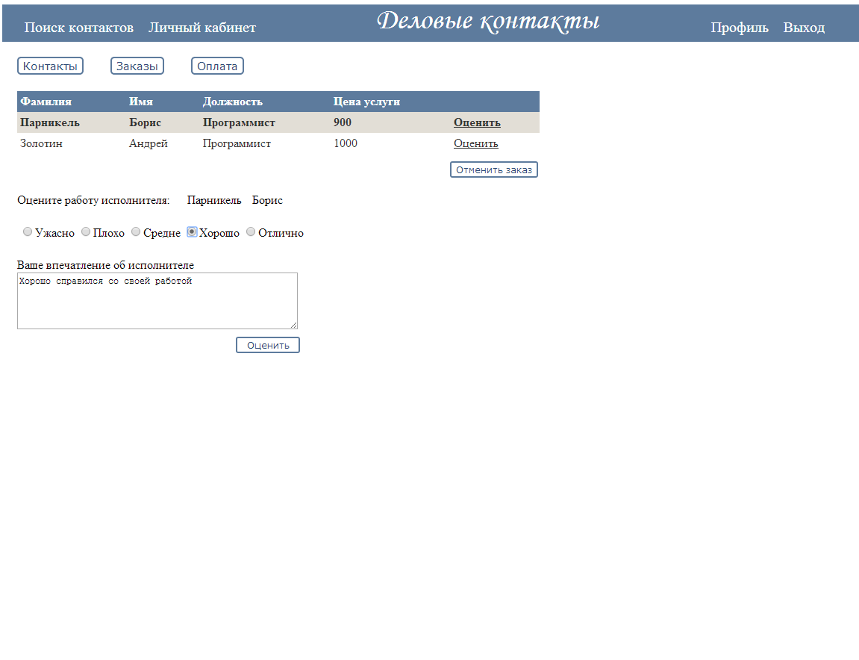
В подменю «Заказы» есть возможность посмотреть свои заказы, отметить любой из них, оценить любой из них по 5-ти бальной шкале от «Ужасно» до «Отлично», а также оставить более подробный комментарий.

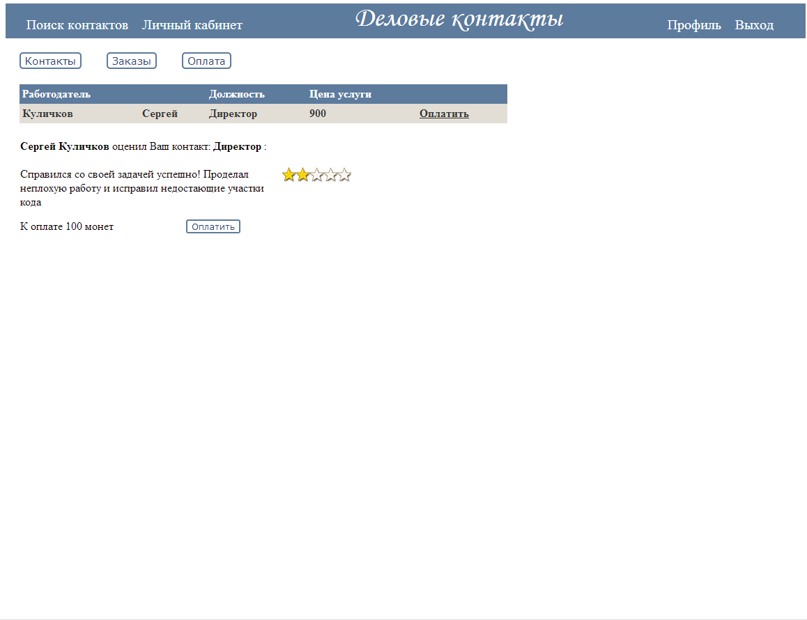
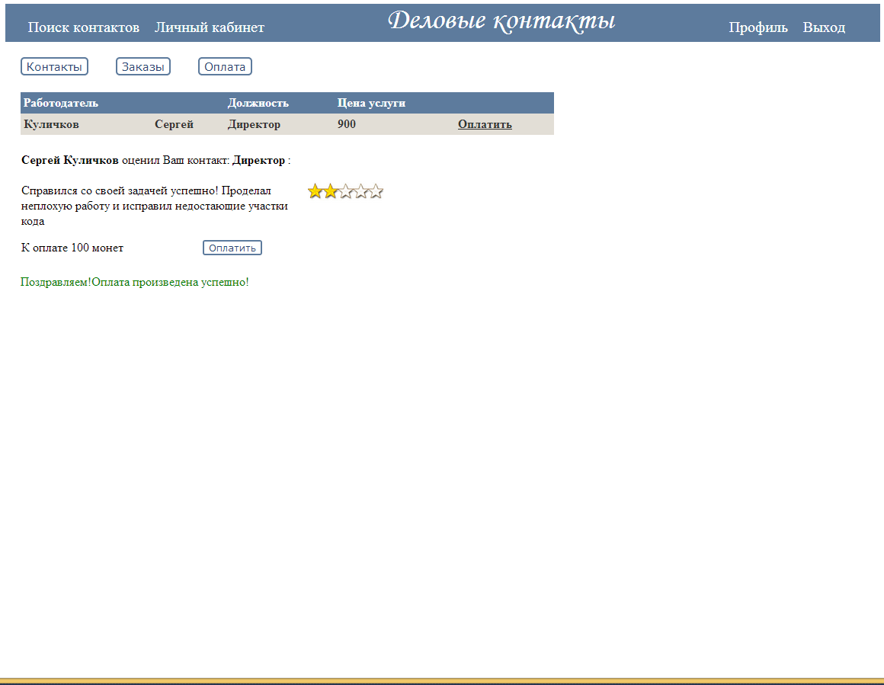

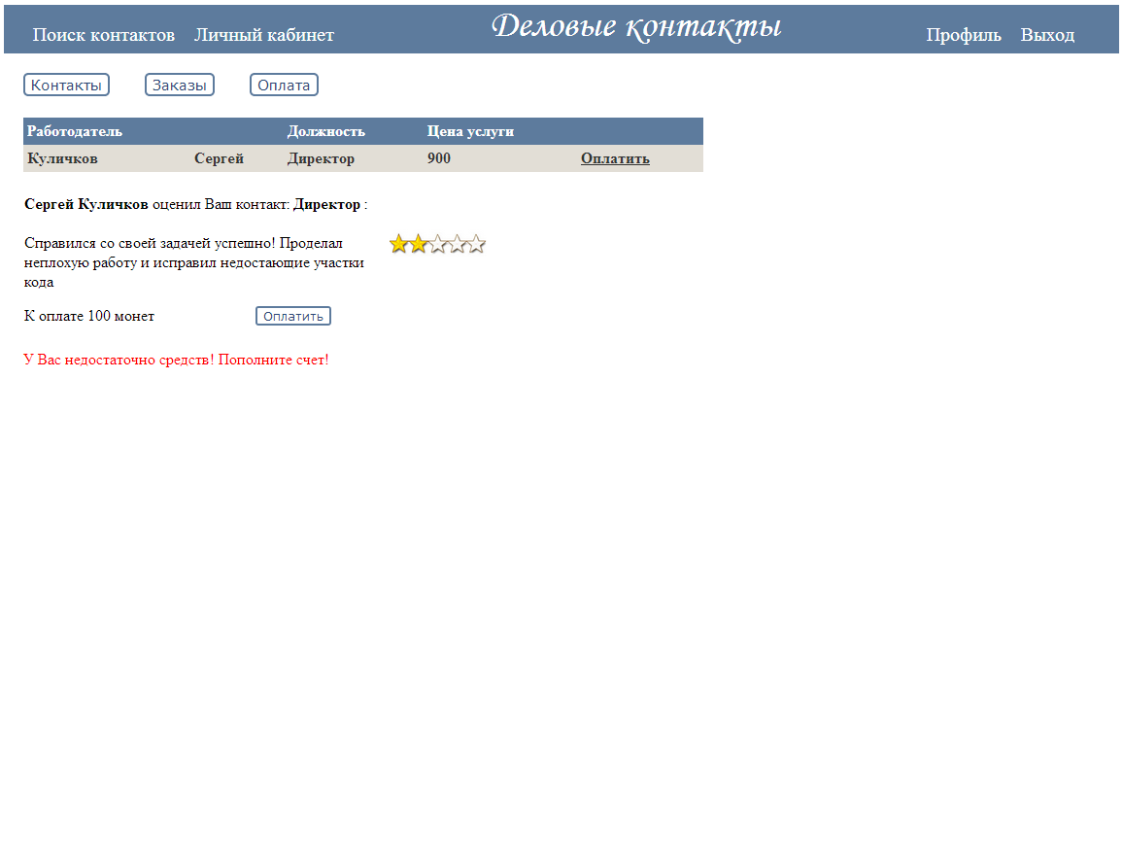
В подменю «Оплата» есть есть возможность оплатить отзыв, чтобы он появился в системе.
Виден как текст отзыва, так и оценка (2 звездочки на скриншоте, что означает «Плохо», см. описание на пред. стр.)
В случае успеха на экране появится сообщение зеленым цветом «Поздравляем! Оплата прошла успешно!», в случае неудачи «У Вас недостаточно средств! Пополните счет!»

